Creu tabl ffigurau yn *Word* 2007®

Tudalen gynnwys sy’n cyfeirio at graffiau, lluniau a thablau yw tabl ffigurau. Cyn i chi allu creu tabl ffigurau, mae angen i chi greu **penawdau/captions** ar gyfer pob ffigur. Mae Word® yn defnyddio’r penawdau i greu’r tabl.

**Gosod pennawd**

* Cliciwch unwaith ar unrhyw ran o’r ffigur i’w ddewis
* Cliciwch y tab ***Cyfeiriadau/References***
* Cliciwch y botwm ***Mewnosod Pennawd/Insert Caption***
* Addaswch y pennawd a chliciwch ***Iawn/OK***

Cliciwch yma i ddewis eich teitl eich hun, e.e. Tabl 1: Symbolau Cemegol



Dewiswch ble rydych chi am fewnosod y pennawd – uwchben neu o dan y ffigur

Dewiswch label sy’n addas ar gyfer y ffigur neu gliciwch **Label Newydd/New Label** i greu eich label eich hun

**Creu tabl ffigurau**

Cliciwch yma i greu eich label eich hun

* 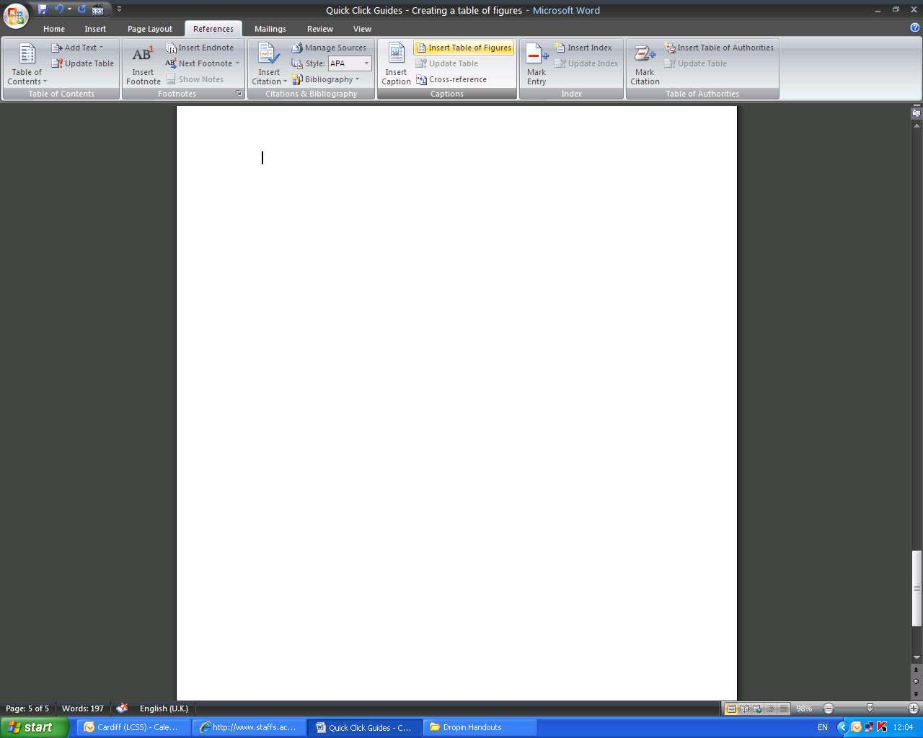Cliciwch ble rydych chi am fewnosod y tabl
* Cliciwch y tab ***Cyfeiriadau/References***
* Cliciwch ***Mewnosod Tabl Ffigurau/Insert Table of Figures***
* Addaswch y tabl a chliciwch ***Iawn/OK***. Bydd y tabl ffigurau’n cael ei fewnosod.

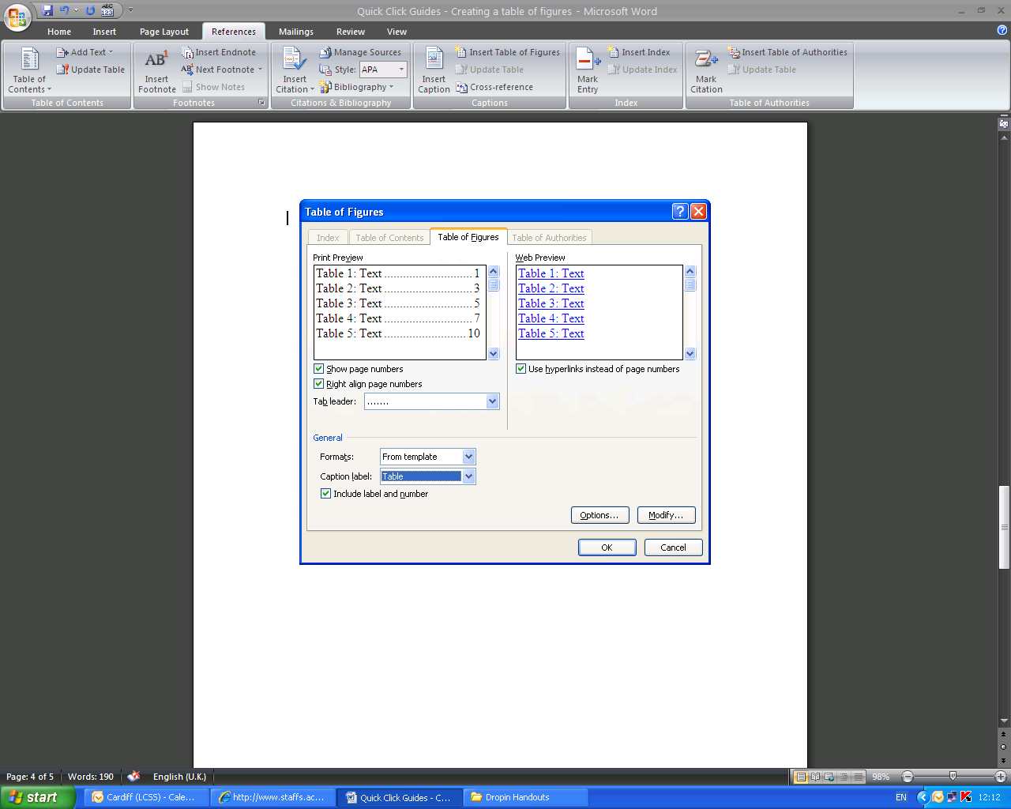

Dewiswch arddull fformatio ar gyfer y tabl

Dewiswch label pennawd addas

**Diweddaru tabl ffigurau**

Os byddwch yn golygu, symud neu ddileu pennawd, bydd angen diweddaru’r tabl ffigurau i adlewyrchu’r newidiadau.

* Cliciwch unwaith ar y tabl ffigurau
* Cliciwch y tab ***Cyfeiriadau/References***
* Cliciwch y botwm ***Diweddaru Tabl/Update Table***
* Yn y blwch fydd yn ymddangos, dewiswch ***Diweddaru tabl cyfan/Update entire table***
* Cliciwch ***Iawn/OK***